Michael Putra Handidjaja – C14210184

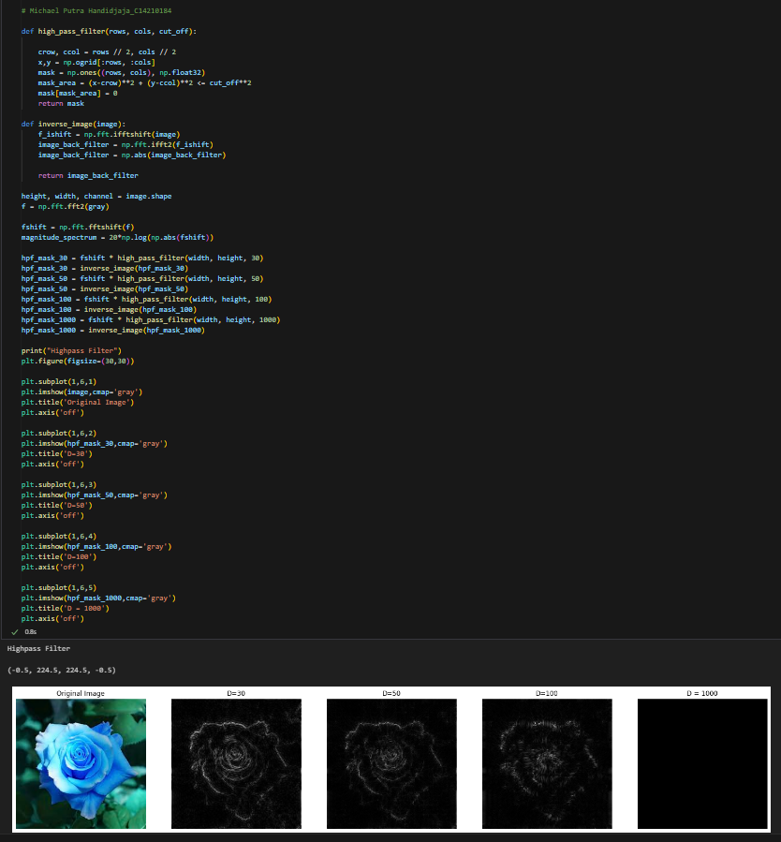

Ini merupakan hasil pengolahan 1-Rose.jpg menggunakan highpass filter D=30-1000

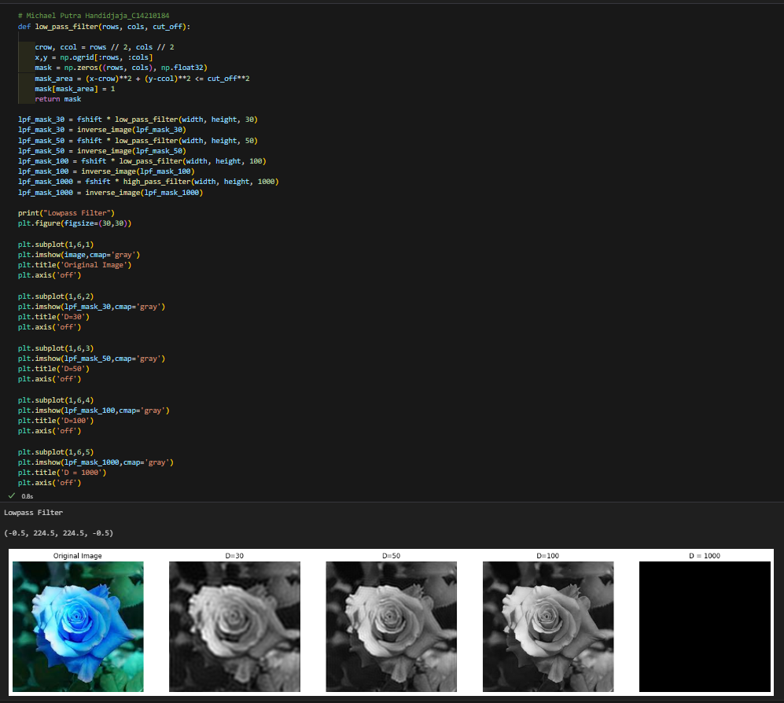

Ini merupakan hasil pengolahan 1-Rose.jpg menggunakan lowpass filter D=30-1000

Komentar saya mengenai hasil dari pengunaan lowpass dan highpass filter, jika kita mainkan nilai D nya akan sangat berpengaruh dengan hasilnya, bisa dilihat untuk highpass filter jika nilai D kita besarkan gambar inv tersebut akan semakin “hilang”, sedangkan di lowpass filter ketika nilai D kita besarkan gambar akan semakin tajam